

Projekt **ŠABLONY NA GVM**

registrační číslo projektu: CZ.1.07/1.5.00/34.0948

III-2 Inovace a zkvalitnění výuky prostřednictvím ICT

**4. Optika, STR, Fyzika mikrosvěta**

**4. 19 Úlohy typu PISA z Fyziky mikrosvěta**

**Autor:**  Aleš Trojánek

**Jazyk:** čeština

**Datum vyhotovení:** březen 2014

**Cílová skupina:**  žáci gymnázia: 4. ročník čtyřletého studia a 8. ročník

osmiletého studia, věk 17-19 let

**Druh učebního materiálu:** podpora a doplnění výuky fyziky, materiál je určen i pro samostatnou práci žáků

**Očekávaný výstup:** žáci si osvojí řešení fyzikálních úloh z Fyziky mikrosvěta, které jsou podobné úlohám typu PISA.

**Anotace:** Učební materiál obsahuje úlohy podobné úlohám typu PISA z Fyziky mikrosvěta. Může sloužit při výkladu, procvičování i pro samostatnou práci žáků v předmětu Fyzika i v předmětu Základy přírodních věd. Velmi vhodný je pro přípravu k maturitní zkoušce z fyziky.

**4.19 Úlohy typu PISA z Fyziky mikrosvěta**

**Úvodní poznámka**

O mezinárodním projektu zemí OECD **PISA** (Programme for International Student Assesment) a o úlohách, které tento program při zjišťování čtenářské, matematické a přírodovědné gramotnosti u patnáctiletých žáků obsahuje, je možno získat podrobnější informace v publikacích [2-6]. V tomto souboru se pokusíme (zejména pomocí zdroje [1]) podobné úlohy předložit.

**Úloha 1: Rentgenové záření a jeho využití**

**1.** Rentgenovým zářením nazýváme elektromagnetické záření o rozsahu vlnových délek od 10-11 m do 10-9 m. V jakém rozsahu jsou energie fotonů tohoto záření:

a) 2.10-16 J – 2.10-14 J

b  1,25 keV – 125 keV

c)   2 J - 200 J

**2.** Jaký je princip vyšetření rentgenovým přístrojem?

a)   Rentgenové záření vycházející z rentgenky prochází přes vyšetřovaný orgán lidského těla,

přičemž část záření se absorbuje v závislosti na hustotě a tloušťce tkáně a zbylá část prochází

a je zaregistrována na fotografické desce či elektronickým detektorem.

b)   Rentgenové záření vycházející z rentgenky se odráží od povrchu orgánů

lidského těla a odražené záření je zachyceno a předáno do přístroje, který vytvoří obraz.

c)  Rentgenové záření vybudí atomy tkáně do vyšších energiových stavů a ty po chvíli přeskočí zpět

do nižších energiových stavů a vyšlou záření, které je registrováno na fotografické desce.

**3.** Porovnejte energii rentgenového záření a ultrazvuku a rozhodněte, které vyšetření je např. pro budoucí maminky více nebezpečné: Rentgenové záření má větší energii a je proto více nebezpečné než ultrazvuk:

Ano   Ne

**4.** Rentgenové záření má menší energii než záření vysílané mobilním telefonem, a proto je méně nebezpečné než telefonování mobilem

Ano   Ne

**5.** V souvislosti s bezpečnostními opatřeními na letištích se mluví o zavádění skenerů. Co víte o těchto zařízeních?

[Výsledky: 1: a), b), 2: a), 3: Ano, 4: ne, 5: Jakákoliv relevantní informace o zavádění skenerů na letištích.]

**Úloha 2: De Broglieho vlnová délka**

(Úloha byla sestavena podle otázky č. 17 z [1], s. 1050.)

Obrázky níže ukazují čtyři možné případy pohybu protonu v elektrickém či magnetickém poli. Určete pro každý případ, jestli se de Broglieho vlnová délka zvětšuje, zmenšuje, nebo zůstává stejná? Správnou odpověď označte křížkem v příslušném poli v tabulce. Symboly $\vec{E}, \vec{B}$ se šipkami označují směr intenzity elektrického pole a magnetické indukce, symbol $\vec{v}$ označuje směr rychlosti protonu $p$.

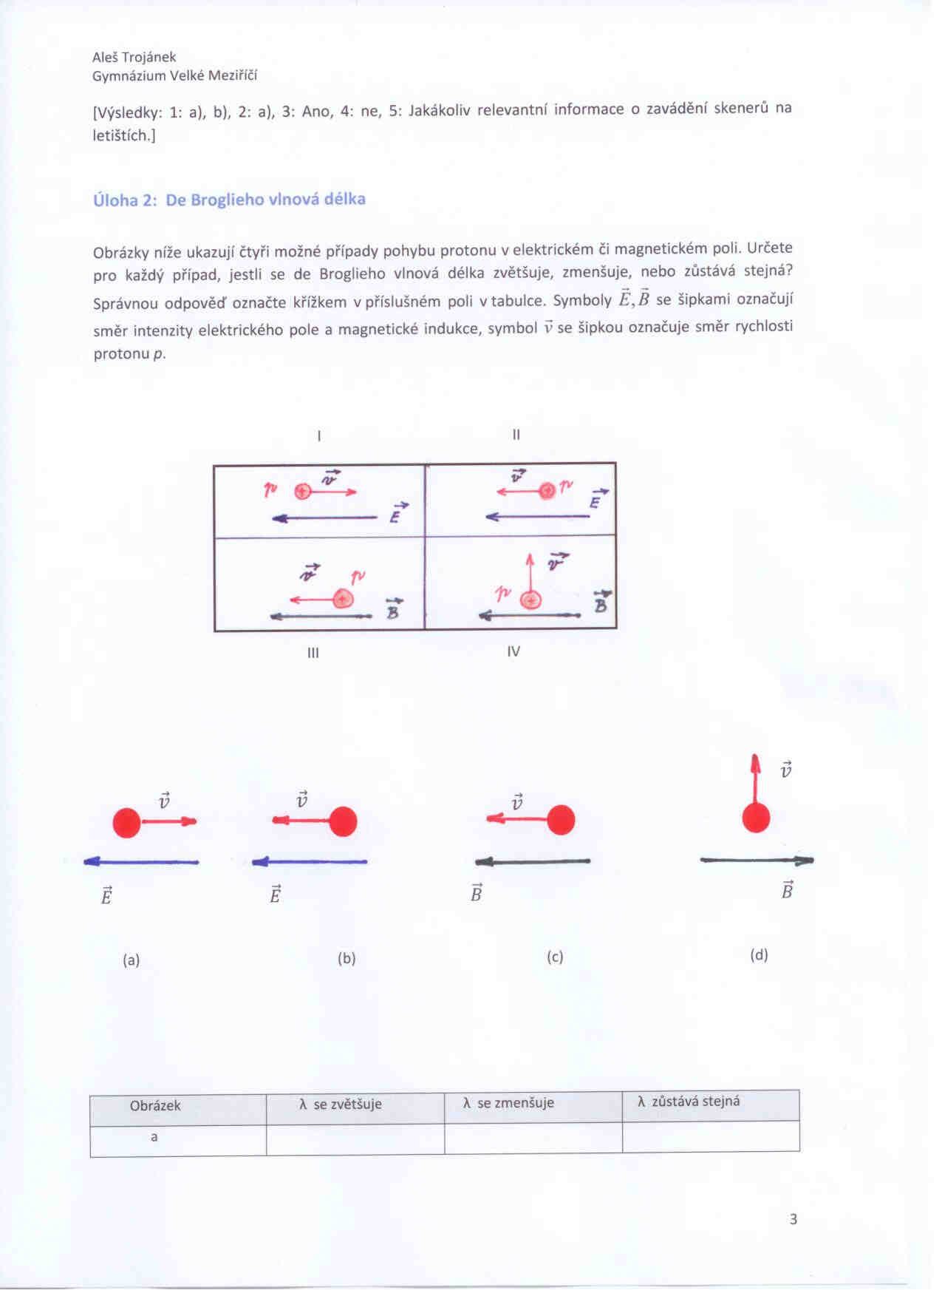

Obr. 1

|  |  |  |  |
| --- | --- | --- | --- |
| Obrázek | λ se zvětšuje | λ se zmenšuje | λ zůstává stejná |
| a |  |  |  |
| b |  |  |  |
| c |  |  |  |
| d |  |  |  |

[Výsledky: Viz tabulka níže.]

|  |  |  |  |
| --- | --- | --- | --- |
| Obrázek | λ se zvětšuje | λ se zmenšuje | λ zůstává stejná |
| a | x |  |  |
| b |  | x |  |
| c |  |  | x |
| d |  |  | x |

**Úloha 3: Elektron v atomu přeskakuje z hladiny na hladinu**

Na obr. 2 je znázorněna část energiových hladin atomu vodíku. Předpokládejte, že elektron je na hladině ${ E}_{3}$. Které z následujících odpovědí jsou správné?

a)   Elektron nejdříve přejde z hladiny $E_{3}$ do prostoru mezi hladinami $E_{3}$ a $E_{2}$, tam chvíli pobude a pak přejde

na hladinu ${ E}_{2}$. Přitom vysílá záření.

b)  Elektron zůstane na hladině $E_{3}$ a nebude nikam přeskakovat. Protože neví, kam má přeskočit, neskáče

nikam.

c)  Při přeskoku z hladiny $E_{3}$ na hladinu ${ E}_{2}$ vyzáří více energie než při přeskoku z hladiny ${ E}_{3}$ na hladinu ${ E}_{1}$*.*

d)  Při přeskoku z hladiny ${ E}_{3}$ na hladinu $E_{2}$ vyšle záření s větší vlnovou délkou než při přeskoku z hladiny $E_{3}$

na hladinu $E_{1}$*.*

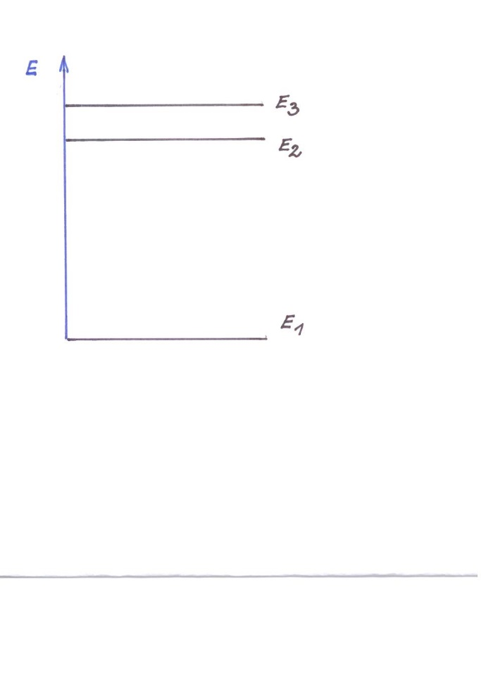

Obr. 2

[Výsledek: Správná odpověď: d).]

**Úloha 4: Radioaktivní rozpad**

(Úloha vychází z otázky č. 12 z [1], s. 1147.)

Zákon radioaktivní přeměny je dán rovnicí: $N\left(t\right)=N(0)·e^{-λt}$, kde $N\left(0\right)$ je počet nepřeměněných jader daného radionuklidu v čase $t=0, N\left(t\right)$ je počet nepřeměněných jader tohoto radionuklidu v čase $t, λ$ je přeměnová (rozpadová) konstanta. Pro poločas rozpadu platí: $T=\frac{ln2}{λ}$.

**1.** Na obr. 3 jsou znázorněny grafy radioaktivního rozpadu pro dva různé vzorky. Rozhodněte o správnosti těchto tvrzení:

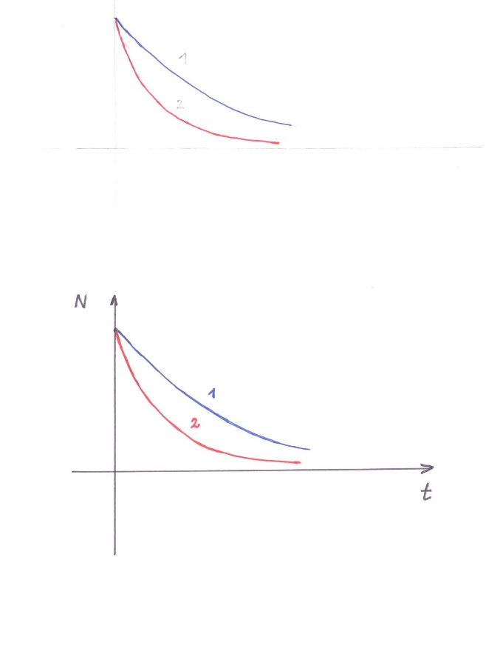

Obr. 3

a)   vzorek 1 má větší poločas rozpadu

b)   vzorek 2 má větší poločas rozpadu

c) oba vzorky mají stejný poločas rozpadu

d)   z grafu to nejde určit

**2.** Jestliže zvojnásobíme hmotnost daného vzorku, poločas rozpadu se

a) dvakrát zvětší

b)   dvakrát zmenší

c)  zůstane stejný

d)   jiný výsledek

**3.** V lékařské diagnostice se používají různé radioizotopy. Z hlediska bezpečnosti pacienta je vhodný radioizotop

a)   s krátkým poločasem rozpadu

b)   s dlouhým poločasem rozpadu

c)   na poločasu rozpadu nezáleží

**4.** Zákon radioaktivního rozpadu je příkladem exponenciální závislosti. Platí podobná závislost i pro „rozpad“ např. fyzických sil lidí, jestliže pojem „rozpad“ chápeme ve smyslu „vyčerpat se“?

a)   ano

b)   ne

**5.** Jeden z radioizotopů jodu ${}_{53}^{132}I,$ který se používají v lékařství, má poločas rozpadu 2,26 h. Kolik procent původního počtu nepřeměněných jader zůstane ve vzorku po uplynutí 24 hodin?

[Výsledky: 1: a), 2: c), 3: a), 4: b), 5) 0,06%.]

**Literatura:**

[1]  Halliday, D., Resnick, J., Walker, J.: *Fyzika*. *(Vysokoškolská učebnice obecné fyziky.)*

VUT v Brně - nakladatelství VUTIUM a Prometheus, Brno 2001. Dotisk 2003.

ISBN 80-214-1868-0.

[2]  PALEČKOVÁ, J., MANDÍKOVÁ, D.: *Netradiční přírodovědné úlohy*. ÚIV, Praha 2003.

[3]  TOMÁŠEK, V., POTUŽNÍKOVÁ, E.: *Netradiční úlohy. Problémové úlohy mezinárodního výzkumu*

*PISA*. ÚIV, Praha 2004.

[4] FRÝZKOVÁ, M., PALEČKOVÁ, J: *Přírodovědné úlohy výzkumu PISA.* Praha 2007.

[5]  PALEČKOVÁ, J. a kolektiv: *Hlavní zjištění výzkumu PISA 2006. Poradí si žáci s přírodními vědami?*

ÚIV, Praha 2007.

[6]   PALEČKOVÁ, J., TOMÁŠEK, V., BASL, J.: *Hlavní zjištění výzkumu PISA 2009. Umíme ještě číst?* ÚIV,

Praha 2010.

**Zdroje obrázků:**

Obr. 1-3 zhotovil Aleš Trojánek a jsou určeny pro bezplatné používání pro potřeby výuky a vzdělávání na všech typech škol a školských zařízení.